ФЕДЕРАЛЬНОЕ АГЕНТСТВО ЖЕЛЕЗНОДОРОЖНОГО ТРАНСПОРТА
Федеральное государственное бюджетное образовательное учреждение
высшего образования
«Петербургский государственный университет путей сообщения
Императора Александра I»
(ФГБОУ ВО ПГУПС)

Кафедра «Здания»

ПРОГРАММА

производственной практики
«Научно-исследовательская работа» (Б2.П.4)
для направления
08.03.01 «Строительство»

по профилю
«Промышленное и гражданское строительство»

Форма обучения – очная, очно-заочная, заочная

Санкт-Петербург
2018

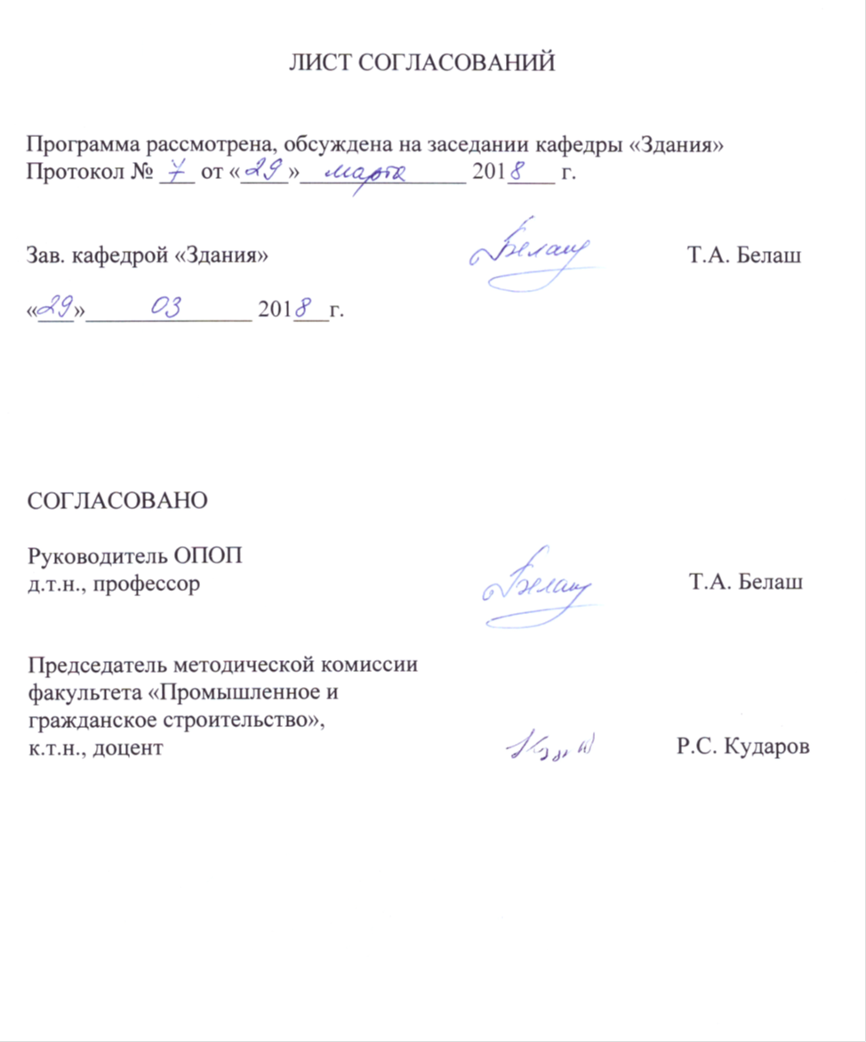

1. Вид практики, способы и формы ее проведения

Программа составлена в соответствии с ФГОС ВО, утвержденным «12» марта 2015 г., приказ № 201 по направлению 08.03.01 «Строительство» по производственной практике Б2.П.4 «Научно-исследовательская работа» (далее – практика).
Вид практики – производственная практика.
Тип практики – научно-исследовательская работа.
Способ проведения практики – стационарная, выездная.
Практика проводится в следующей форме – дискретно по периодам проведения практик.
Практика проводится в структурных подразделениях университетского комплекса соответствующих направлению подготовки или при необходимости на предприятиях (в организациях) строительной отрасли, железнодорожного транспорта.
Проведение практики закреплено за профессорско-преподавательским составом кафедр «Здания» и «Строительные конструкции».
Целью прохождения практики является формирование компетенций или их части, указанных в разделе 2 программы.
Задачами практики является получение знаний, умений, навыков и опыта деятельности, указанных в разделе 2 программы.

2. Перечень планируемых результатов обучения при прохождении практики, соотнесенных с планируемыми результатами освоения основной профессиональной образовательной программы

Планируемыми результатами прохождения практики является приобретение знаний, умений, навыков и опыта деятельности.
В результате прохождения практики обучающийся должен:
ЗНАТЬ:
- современные методы исследования.
УМЕТЬ:
- осуществлять подготовку данных для составления обзоров, отчетов;
- разрабатывать и использовать базы данных и информационные технологии для решения научно-технических и технико-экономических задач по профилю деятельности;
- представлять результаты выполненных работ;
- работать с учебной, методической и научной литературой.
ВЛАДЕТЬ:
- научно-технической информацией, отечественным и зарубежным опытом по профилю деятельности;
Получить ОПЫТ ДЕЯТЕЛЬНОСТИ:
- экспериментально-исследовательской деятельности.

Приобретенные знания, умения, навыки и опыт деятельности, характеризующие формирование компетенций, осваиваемых при прохождении данной практики, позволяют решать профессиональные задачи, приведенные в соответствующем перечне по видам профессиональной деятельности в п. 2.4 общей характеристики основной профессиональной образовательной программы (ОПОП).
Прохождение практики направлено на формирование следующих профессиональных компетенций (ПК), соответствующих видам профессиональной деятельности, на которые ориентирована программа бакалавриата:
экспериментально-исследовательская деятельность:
- знание научно-технической информации, отечественного и зарубежного опыта по профилю деятельности (ПК-13);
- владение методами и средствами физического и математического (компьютерного) моделирования, в том числе с использованием универсальных и специализированных программно-вычислительных комплексов, систем автоматизированного проектирования, стандартных пакетов автоматизации исследований, владение методами испытаний строительных конструкций и изделий, методами постановки и проведения экспериментов по заданным методикам (ПК-14);
- способностью составлять отчеты по выполненным работам, участвовать во внедрении результатов исследований и практических разработок (ПК-15).
Область профессиональной деятельности обучающихся, прошедших данную практику, приведена в п. 2.1 общей характеристики ОПОП.
Объекты профессиональной деятельности обучающихся, прошедших данную практику, приведены в п. 2.2 общей характеристики ОПОП.

3. Место практики в структуре основной профессиональной образовательной программы

Производственная практика «Научно-исследовательская работа» (Б2.П.4) относится к вариативной части Блока 2 «Практики» и является обязательной.

4. Объем практики и ее продолжительность

Для очной формы обучения:
Вид учебной работы | Всего часов | Семестр
 |  | 8
Форма контроля знаний | З | З
Общая трудоемкость: час / з.е. | 108/3 | 108/3
Продолжительность практики: неделя | 2 | 2

Для очно-заочной формы обучения:
Вид учебной работы | Всего часов | Семестр
 |  | 10(А)
Форма контроля знаний | З | З
Общая трудоемкость: час / з.е. | 108/3 | 108/3
Продолжительность практики: неделя | 2 | 2

Для заочной формы обучения:
Вид учебной работы | Всего часов | Курс
 |  | 5
Форма контроля знаний | З | З
Общая трудоемкость: час / з.е. | 108/3 | 108/3
Продолжительность практики: неделя | 2 | 2
Примечания: «Форма контроля знаний» –зачет (З).

5. Содержание практики

Рекомендуемое содержание практики предполагает решение ряда задач для достижения цели прохождения практики в части формирования компетенций, указанных в п.2 программы, и может быть реализовано в следующие примерные сроки:
Первая неделя: сбор исходных данных по теме задания, обработка и анализ собранного материала.
Вторая неделя: работа над индивидуальным заданием. Написание отчета по практике.

6. Формы отчетности

По итогам практики обучающимся составляется отчет, отражающий выполнение индивидуального задания, выданного руководителем практики от Университета.
Структура отчета по практике представлена в фонде оценочных средств.
После прибытия на предприятие и оформления направления на практику в отделе кадров (отделе управления персоналом), обучающийся направляет в электронном виде отсканированное направление на практику с отметкой о прибытии в адрес руководителя по практике кафедры, ответственной за организацию практики. После завершения практики, предприятие ставит отметку об убытии с практики в направлении на практику.
Направление на практику с отметками предприятия о прибытии и убытии обучающегося на практику, сдается на кафедру, ответственную за организацию практики.

7. Фонд оценочных средств для проведения промежуточной аттестации обучающихся по практике

Фонд оценочных средств по практике является неотъемлемой частью программы практики и представлен отдельным документом, рассмотренным на заседании кафедры и утвержденным заведующим кафедрой.

8. Перечень основной и дополнительной учебной литературы, нормативно-правовой документации и других изданий, необходимых для проведения практики

8.1 Перечень основной учебной литературы, необходимой для прохождения практики

- Архитектура гражданских и промышленных зданий: учеб.для строит. спец. вузов: в 5 т. - М. : Высшее образование. Т. 3: Жилые здания / Л. Б. Великовский [и др.]; ред.: К. К. Шевцов. - Изд. 2-е, перераб. и доп. - М.: Высшее образование, 2005. - 237 с.
- Архитектура гражданских и промышленных зданий: учеб.для строит. спец. вузов: в 5 т. / ред. В. М. Предтеченский. - Подольск: Технология. Т. 4: Общественные здания / Л. Б. Великовский. - Подольск: Технология, 2005. - 108 с.
- Архитектурные конструкции : учеб.пособие в 3-х кн. - 2-е изд., перераб. и доп. - М. : Архитектура-С. - (Специальность "Архитектура"). Кн. 2 : Архитектурные конструкции многоэтажных зданий / Ю. А. Дыховичный [и др.]. - 2007. - 247 с. - ISBN 978-5-9647-0120-0
- Воробьев В. Г. Каркасы многоэтажных промышленных зданий [Текст]: учебное пособие / В. Г. Воробьев; ПГУПС. - Санкт-Петербург: ПГУПС, 2014. - 54 с.: рис., табл. - ISBN 978-5-7641-0565-9
- Воробьев В. Г. Проектирование каркасов одноэтажных производственных зданий [Текст]: учебное пособие для студентов специальности 270102 "Промышленное и гражданское строительство" / В. Г. Воробьев. - Санкт-Петербург: ПГУПС, 2012. - 60 с.: ил. - Библиогр.: с. 59. - ISBN 978-5-7641-0339-6
- Большепролетные конструкции покрытий [Текст] : учебное пособие / Е. Г. Третьякова ; ФБГОУ ВПО ПГУПС. - Санкт-Петербург : ФГБОУ ВПО ПГУПС, 2015. - 55 с. : ил. - Библиогр.: с. 24-25. - ISBN 978-5-7641-0746-2
- Третьякова, Е.Г. Большепролетные конструкции покрытий: учебное пособие. [Электронный ресурс] : учеб.пособие — Электрон. дан. — СПб. : ПГУПС, 2015. — 55 с. — Режим доступа: http://e.lanbook.com/book/81621 — Загл. с экрана.
- Третьякова, Е.Г. Большепролетные конструкции покрытий: учебное пособие. [Электронный ресурс] : учеб.пособие — Электрон. дан. — СПб. : ПГУПС, 2015. — 55 с. — Режим доступа:http://library.pgups.ru/jirbis2/components/com_irbis/pdf_view/— Загл. с экрана.
- Архитектура гражданских и промышленных зданий [Текст] : учебник для вузов по спец. "Промышленное и гражданское строительство". В 5-ти томах / Московский инженерно-строительный институт им. В. В. Куйбышева. - М. :Стройиздат, Т. 5 : Промышленные здания / Л. Ф. Шубин. - 3-е изд., доп. - М. :Стройиздат, 1986. - 334 с : ил.

8.2 Перечень дополнительной учебной литературы, необходимой для прохождения практики

1. Шкляр, М.Ф. Основы научных исследований. [Электронный ресурс] : учеб. пособие — Электрон. дан. — М. : Дашков и К, 2014. — 244 с. — Режим доступа: http://e.lanbook.com/book/56263 — Загл. с экрана.
2. Кузнецов И. Н. Основы научных исследований [Электронный ресурс] / И. Н. Кузнецов – Москва : Дашков и К, 2014. -282с. – (Учебные издания для бакалавров)— Режим доступа: http://e.lanbook.com/book/56264 — Загл. с экрана.
3. Методология и практика научного исследования : учеб. пособие. Ч. 1. Наука. Научная литература. Научно-исследовательская работа / Е. П. Дудкин, Н. В. Левадная, А. А. Ильин. – СПб. : ПГУПС, 2008. – 26 с.

8.3 Перечень нормативно-правовой документации, необходимой для прохождения практики

- ГОСТ 7.1.2003. Библиографическая запись. Библиографическое описание. Общие требования и правила составления. [Электронный ресурс]. – Взамен ГОСТ 7.1-84, ГОСТ 7.16-79, ГОСТ 7.18-79, ГОСТ 7.34-81, ГОСТ 7.40-82, введ.01.07.2004 : Межгосударственный совет по стандартизации, метрологии и сертификации; М. : Издательство стандартов, 2004. – 47 с.
- ГОСТ 7.32-2001 Система стандартов по информации, библиотечному и издательскому делу. Отчет о научно-исследовательской работе. Структура и правила оформления. (с Изменением N 1) [Электронный ресурс]. Взамен ГОСТ 7.32-91, введ.01.07.2002. : Межгосударственный совет по стандартизации, метрологии и сертификации; М. : Стандартинформ. 2008. – 20 с.

8.4 Другие издания, необходимые для прохождения практики

При освоении данной дисциплины другие издания не используются.

9 Перечень ресурсов информационно-телекоммуникационной сети «Интернет», необходимых для прохождения практики
- Личный кабинет обучающегося и электронная информационно-образовательная среда. [Электронный ресурс]. – Режим доступа: http://sdo.pgups.ru/ (для доступа к полнотекстовым документам требуется авторизация).
- Профессиональные справочные системы Техэксперт–электронный фонд правовой и нормативно-технической документации [Электронный ресурс]. Режим доступа: http://www.cntd.ru/, свободный— Загл. с экрана.
- Консультант плюс. Правовой сервер [Электронный ресурс]. Режим доступа: http://www.consultant.ru/, свободный. — Загл. с экрана.
- Бесплатная библиотека документов [Электронный ресурс] – Режим доступа: http://norm-load.ru, свободный. — Загл. с экрана;
- Электронно-библиотечная система ЛАНЬ [Электронный ресурс]. Режим доступа: https://e.lanbook.com — Загл. с экрана.
- Электронная библиотека онлайн «Единое окно к образовательным ресурсам» [Электронный ресурс]. Режим доступа: http://window.edu.ru, свободный. — Загл. с экрана.
- Электронно-библиотечная система ibooks.ru [Электронный ресурс]. Режим доступа: http://ibooks.ru/ — Загл. с экрана.
10. Перечень информационных технологий, используемых при проведении практики, включая перечень программного обеспечения и информационных справочных систем

Системой информационного обеспечения практики предусматривается использование единой автоматизированной информационной системы управления Университета (ЕАИСУ) для учета прохождения практики обучающимися.
Перечень информационных технологий, используемых при осуществлении образовательного процесса по производственной практике «Научно-исследовательская работа»:
- технические средства (персональные компьютеры, проектор);
- методы обучения с использованием информационных технологий (демонстрация мультимедийных материалов);
- электронная информационно-образовательная среда Петербургского государственного университета путей сообщения Императора Александра I [Электронный ресурс]. – Режим доступа: http://sdo.pgups.ru.
Производственная практика «Научно-исследовательская работа» обеспечена необходимым комплектом лицензионного программного обеспечения.

11. Описание материально-технической базы, необходимой для проведения практики

Материально-техническая база соответствует действующим на территории РФ санитарным и противопожарным нормам и правилам.
Она содержит помещения для текущего контроля и промежуточной аттестации, укомплектованные специализированной мебелью и техническими средствами обучения, служащими для представления учебной информации большой аудитории.
Материально-техническая база, необходимая для проведения практики, определяется в соответствии с индивидуальным заданием, с рабочим местом и видами работ, выполняемыми обучающимися в организации.

